[上海市第十人民医院多篇论文陷图片重复漩涡，学术诚信引争议](https://mp.weixin.qq.com/s?__biz=Mzk0ODcwOTAyMQ==&mid=2247499197&idx=1&sn=6f8081b7abe6fea2d98aa7888e15e0b6)

柯南君[柯南科研](javascript:void(0);)2025-04-24 07:21:50浙江

Conan scientific research

**质疑资讯**

**科研诚信**

**撤稿披露**

2016年2月，上海市第十人民医院在Oncotarget期刊上发表了一篇论文。在发表9年后，因图片组内重复在pubpeer上被读者质疑。论文题为“miR-194 inhibits the proliferation, invasion, migration, and enhances the chemosensitivity of non-small cell lung cancer cells by targeting forkhead box A1 protein”。

第一作者：上海市第十人民医院的Xuchao Zhu，Dan Li， Fei Yu

通讯作者：上海市第十人民医院的Lihong Fan，Zhongwei Lv

论文信息

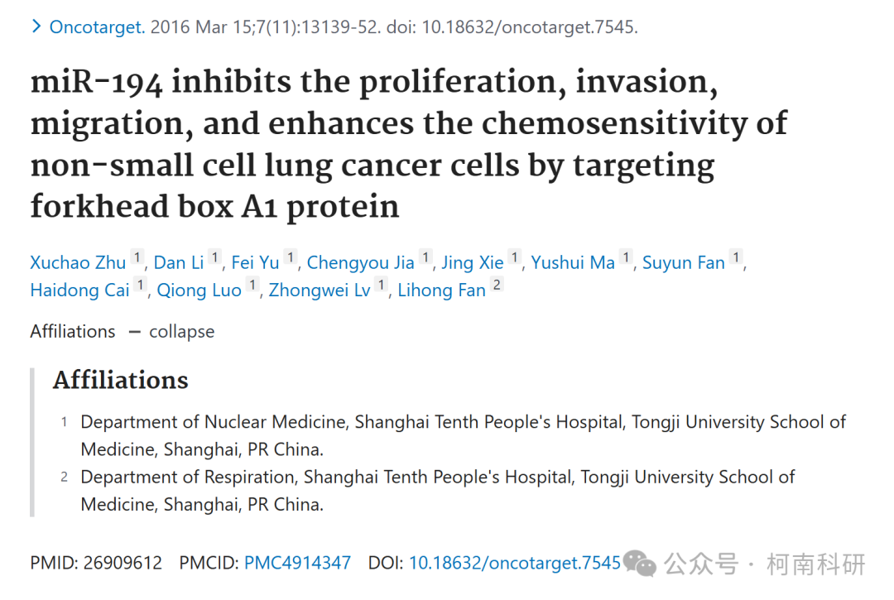

发表期刊

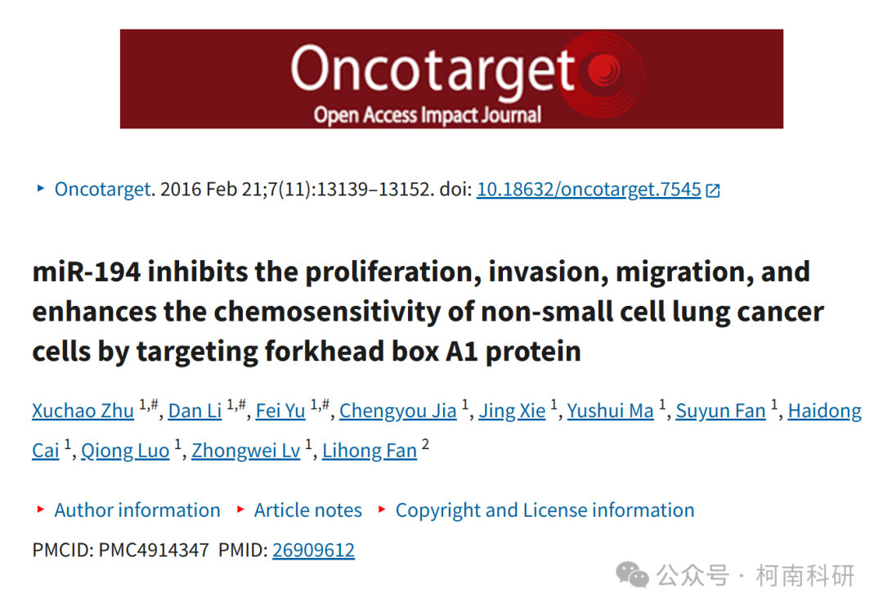

质疑内容

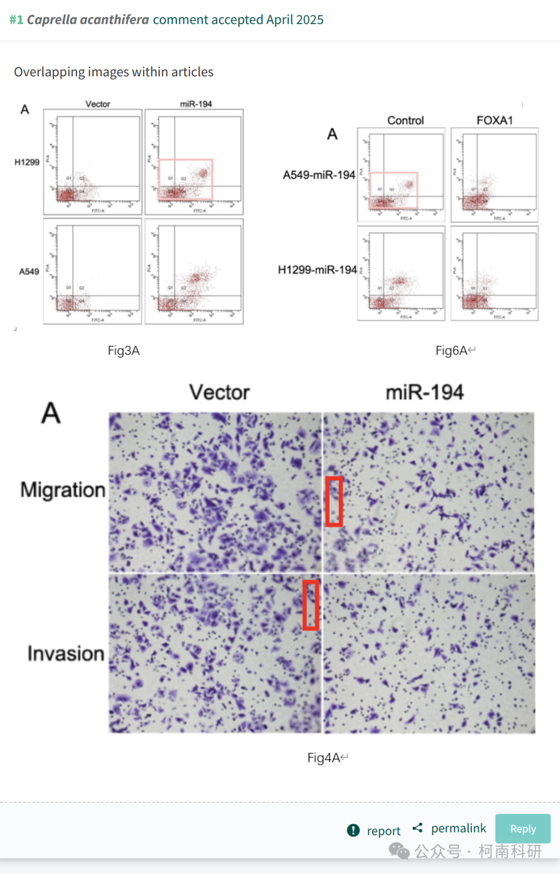

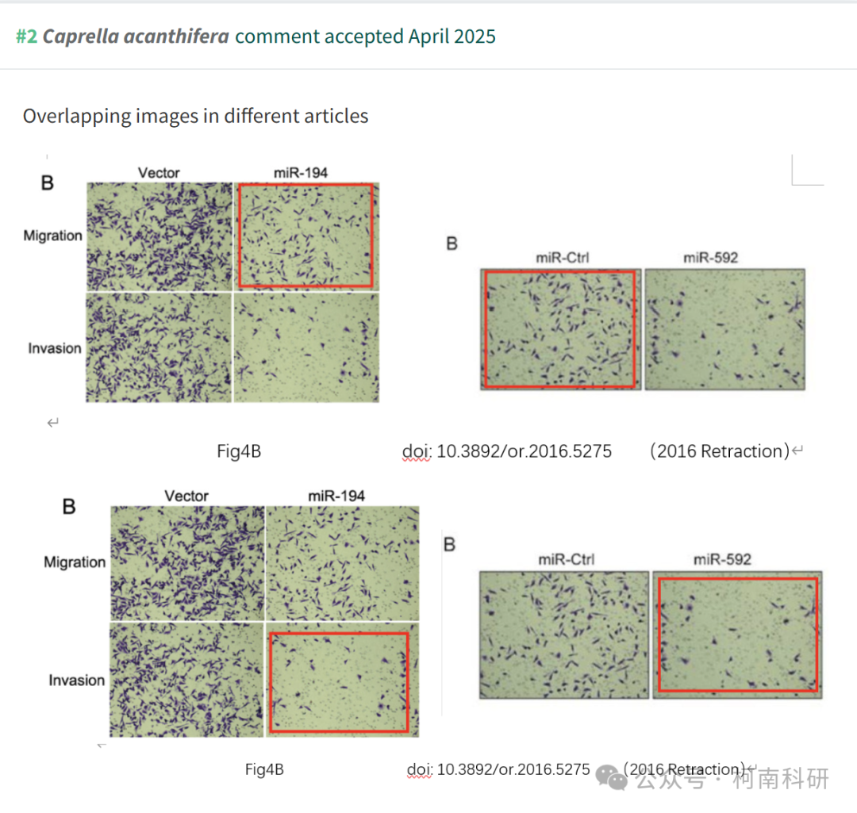

作者回应

针对上述质疑，尚未见到作者在www.pubpeer.com上的回应内容。

参考信息：https://pubpeer.com/publications/467DC912D54204DDBA5BA421690C8F

免责声明：信息来源于Pubpeer、Pubmed及相关期刊，提及人名均为音译！

对于文章内容的真实性、完整性、及时性本公众号不做任何保证或承诺，仅供读者参考！

如有侵权，请及时联系公众号后台！

**END**

**柯南科研  
关注最新科研生态，追踪撤稿文量，营造良好科研氛围**

